Devoir Image
Rendre un pdf en zip

SUJET:
Encodage des images BMP.
Voici ce fichier ouvert via oktetat:
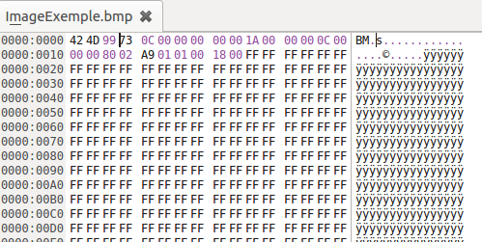

A.0
Expliquez ces valeurs.

Les valeurs de 0000 à 0003 correspond au type du fchier. Les valeurs de 0004 à 001A correspond à l’entête du fichier. Pour le reste il s’agit du corps de l’image, autrement dit des pixels.

Vous pouvez aussi visualiser ce fichier avec un utilitaire (de la suite logicielle ImageMagick) très commode que nous utiliserons par la suite dans ce devoir: display
display ImageExemple.bmp
Or display affiche l'image mais aussi signale une erreur. Pourquoi?
Proposez une solution pour la corriger et faire en sorte qu'elle ne s'affiche plus.

La longueur et la la taille du fichier ne correspondent pas, parce que le fichier contient en plus l’entête de l’image. Pour éviter ce problème on peut soustraire au début la taille de l’entête avec celle du fichier et seulement là comparer les deux ou seulement ne pas les comparer du tout.

A.1

Avec Okteta saisir de l'hexadécimal pour créer une image bmp de type Windows 2.0:
Résultat avec le code de l’image:
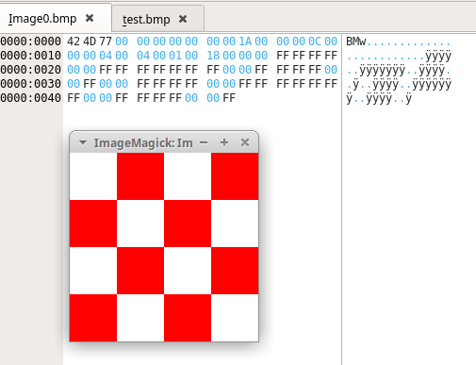

Il y a une erreur dans la capture d’écran. La taille du fichier à l’adresse 0x03 est de 74 octets au lieu de 77 octets.
A.2

Modification d'image
Résultat avec le code de l’image:
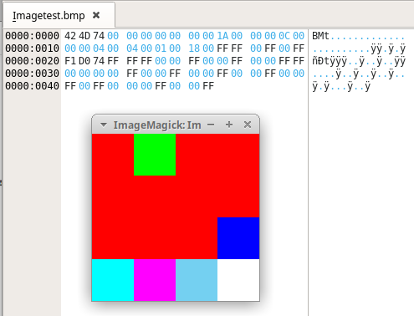

A.3

Un Fichier BMP d'un type plus récent.
Quelle est le poids alors de notre image?
L’image fait maintenant 74 +(40-12) = 102 octets
Vérifiez cela en convertissant votre image initiale Image0.bmp (attention pas la seconde image mais bien la première qui représente un damier blanc et rouge ):
>convert Image0.bmp bmp3:Image1.bmp
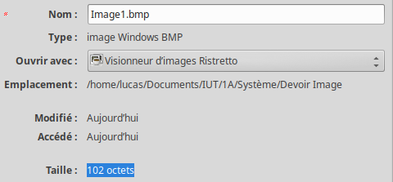

- Combien y-a-t-il de bits par pixel? 18 bits
- Quel est la taille des données pixels? 102+40 = 62 octets
- Y a-t-il une compression utilisée? Non
- Le codage des pixel a-t-il changé? Non

A.4

Un Fichier BMP avec index de couleurs.
Passons à présent notre fichier en mode index de couleurs:
>convert Image1.bmp -colors 2 bmp3:Image2.bmp

- Combien y-a-t-il de bits par pixel? 18 bits
- Quel est la taille des données pixels? 38 octets
- Y a-t-il une compression utilisée? Oui
- Comment sont codées les couleurs de la palette? Par index
- Quel est le nombre de couleurs dans la palette? 7
- Le codage des pixels a-t-il changé? Oui
- Changez la couleur rouge des pixels en bleu pour obtenir l'image ci-dessous que vous nommerez ImageBleue.bmp.
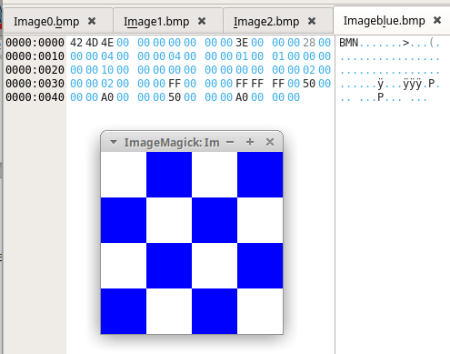

- Inversez le damier : les blancs à la place des bleus et les bleus à la place des blancs, pour obtenir l'image ci-dessous.
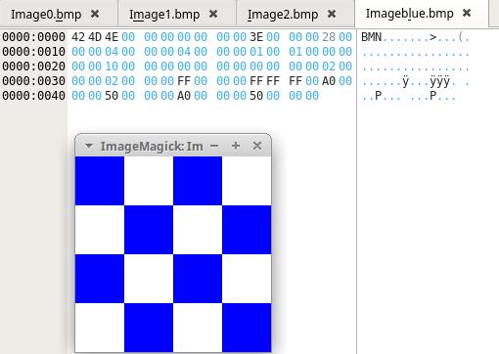

- Modifiez le fichier en mode index de couleurs avec okteta de façon à obtenir ceci. Enregistrez cette image sous ce nom Image3.bmp:

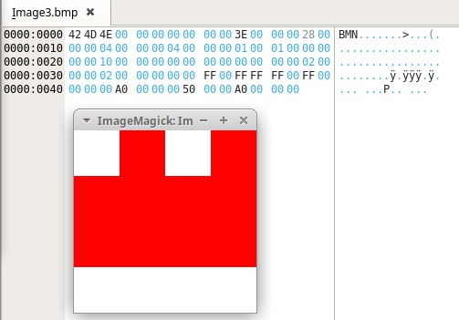

- Passez le fichier de l'ancien logo du Département d'Informatique en mode index de couleurs:
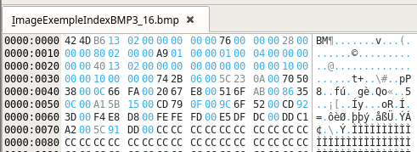
convert images/ImageExemple.bmp -colors 16 bmp3:ImageExempleIndexBMP3_16.bmp

- A quelle adresse peut-on trouver le nombre de couleurs qu'il y a dans la palette?
Le nombre de couleur dans la palette se trouve à l’adresse 0x16

- A quelle adresse dans la palette peut-on trouver la couleur à dominante "Blanc" utilisée par cette image? Attention il y a souvent des nuances de blanc. Pour vous aider et tester les couleurs codées en RGBA vous pouvez utiliser ce site web là

La dominante blanc se trouve à l’adresse 0x6A

- Où commence le tableau de pixel?

Le tableau de pixel commence à l’adresse 0x36
- En modifiant l'Hex, placez quelque pixels bleus tout en bas de l'image. Pour obtenir en bas à gauche de l'image ceci (visualisez en utilisant Gimp par exemple)
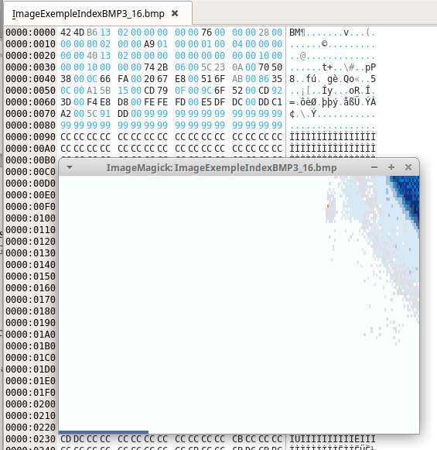

- Que se passe-t-il si l'on diminue le nombre de couleurs dans la palette? Que se passe t-il d'un point de vue visuel? Et dans l'hexa?Exemple:
convert images/ImageExemple.bmp -colors 4 bmp3:ImageExempleIndexBMP3_4.bmp

D’un point de vue visuel, les couleurs sont plus ternes et dans l’hexadécimal il y a moins d’indexs.

A.5

Utilisation des négatifs

- Reprenons l'image: Image3.bmp:
- Changez dans l'entête du fichier la valeur de la hauteur de l'image. Elle est à l'origine de valeur 4 pixels, changez pour la valeur négative de -4 pixels. Que ce passe-t-il?

L’image est inversée.

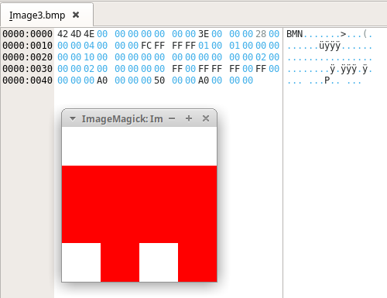

- Profitez de cette information pour obtenir facilement à partir de ImageExempleIndexBMP3_16.bmp cette image là:
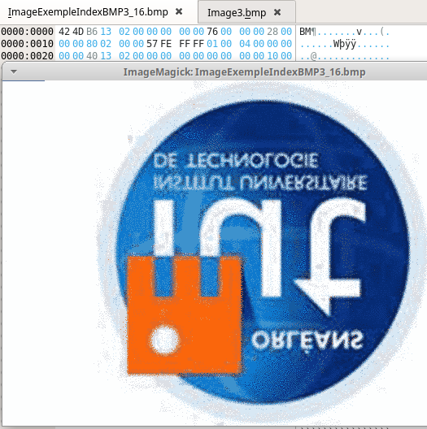

A.6
Un fichier BMP avec compression
Il existe un mode de compression facultatif dans les fichiers BMP. La type de compression est RLE. Vous trouverez des explications sur RLE ici, et aussi un explication particulièrement intéressante mais incomplète appliquée à BMP ici,
Nous allons comprimer nos deux fichiers:
>convert Image1.bmp -colors 2 -compress RLE bmp3:Image4.bmp
  - Quel est le poids du fichier? Pourquoi? Que c'est-il passé?
Le poids du fichier est de 1,1 ko, le bitmapcoreheader est bien plus volumieux.

  - Trouvez dans l'entête l'offset que donne l'adresse de début des pixels.
Les pixels commencent à l’adresse 0x0436.

  - Décodez le code des pixels. (C'est-a-dire essayez de retrouver dans l'hexadécimal le codage des pixels et expliquez-le)
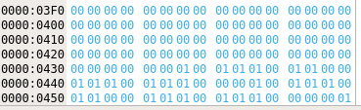

Comme c’est un damier, il y a une suite de 4 fois 01. dés que l’on voit un 00 c’est une fin de ligne. Il y a 2 fois où on observe 2 fois 00 à la suite, cela signifie que 2 blanc se suivent même si se n’est pas sur la même ligne. A la fin on voit 00 00 00 01 qui indique la fin de l’image.

A.7
>convert Image3.bmp -colors 2 -compress RLE bmp3:Image5.bmp
- Quel est le poids du fichier Image5.bmp? Pourquoi est-il moins grand que celui de l'image Image4.bmp?
Le poids de l’image 5 est plus faible car il y a plus de fois où la même couleur se suit que dans l’image 4.

- Décodez le code des pixels. (C'est-a-dire essayez de retrouver dans l'hexadécimal le codage des pixels et expliquez-le)
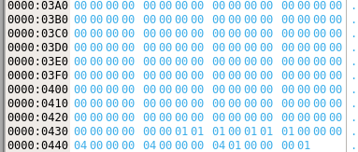

Pour la ligne du bas de l’image on constate une succession de de 01 qui indiquent que l’on alterne de couleur. Puis pour les 3 lignes suivantes, on constate qu’elles commencent toutes par un 04 qui signifie que pour les 4 pixels qui suivent ils auront la même couleur. 01 pour le blanc et 00 pour le rouge.
A.8
Modifiez le fichier Image5.bmp afin d'obtenir cette image que vous nommerez Image6.bmp . Attention vous devez modifier directement dans le code compressé.
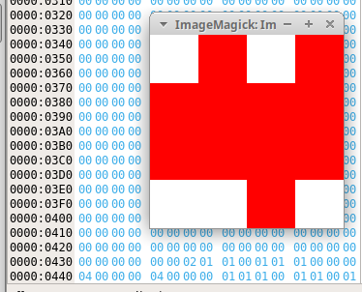

A.9
Modifiez le fichier Image6.bmp afin d'obtenir cette image que vous nommerez Image7.bmp. Attention vous devez modifier directement dans le code compressé.
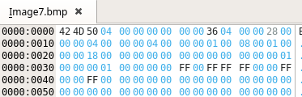

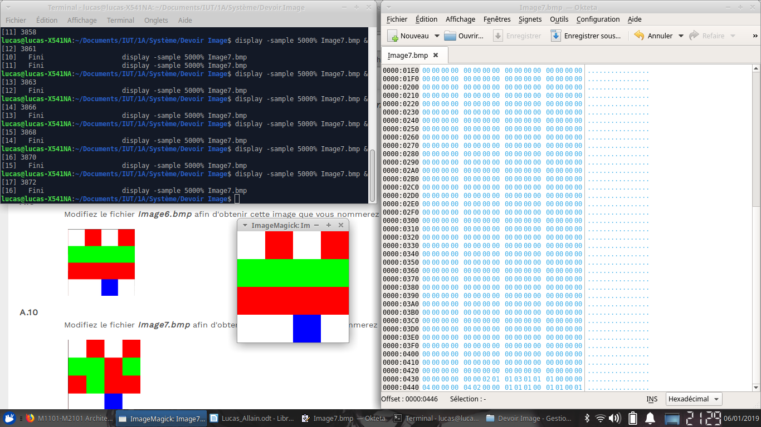

A.10
Modifiez le fichier Image7.bmp afin d'obtenir cette image que vous nommerezImage8.bmp. Attention vous devez modifier directement dans le code compressé.
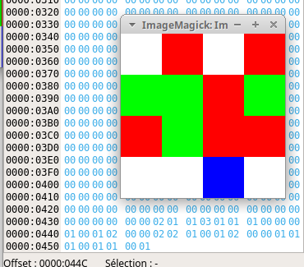

Il est tout de même dommage d'avoir un si grand nombre de couleurs dans la table de couleur qui sont à noir et qui ne servent à rien du tout. Ceci prend beaucoup de place. Mais imagemagick lorsque l'on active la compression créé 256 couleurs... Heureusement vous pouvez remédier à cela en modifiant le fichier à la main et en ramenant le nombre de couleur encodés dans la table d'index à 4.

Cela donne un fichier Image9.bmp de 110 octets au lieu de 1106 octets pour Image8.bmp et qui correspond à la même image exactement.
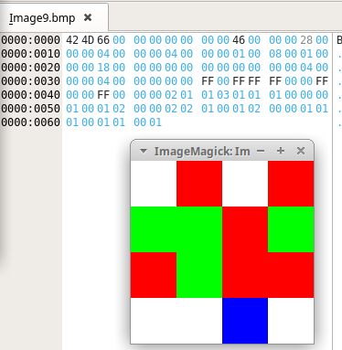

B.1
Passons à la manipulation d'image en PYTHON
Avec ces elements créez un programme python qui transpose une image
A partie de l'image Imagetest.bmp:
On obtient Imageout0.bmp:
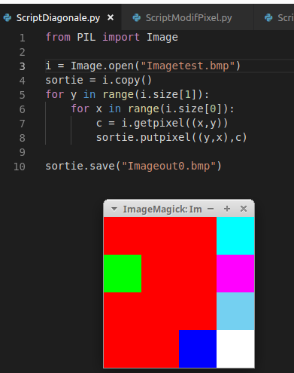

B.2
Créez un programme python qui inverse une image dans un miroir:A partie de l'image du hall (il faut téléchager à partir du nom et non de la version jpg ci-dessous)

On obtient Imageout1.bmp:
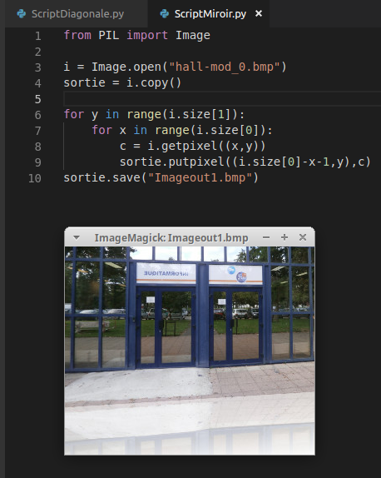

B.3

Créez un programme python qui passe cette image (logo IUT) là en niveaux de gris:

Pour passer en niveaux de gris il suffit d'utiliser cette formule:Gris=(R+V+B)/3.

on obtient imageout2.bmp:

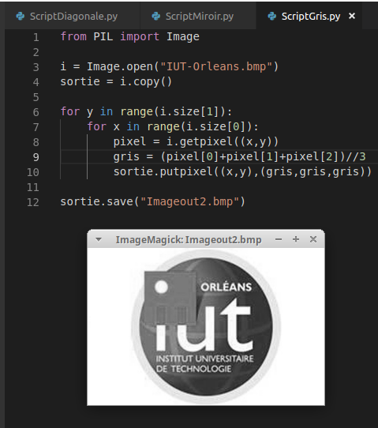

B.4
Créez un programme python qui passe cette image (Logo IUT) là en noir et blanc
on obtient Imageout3.bmp:
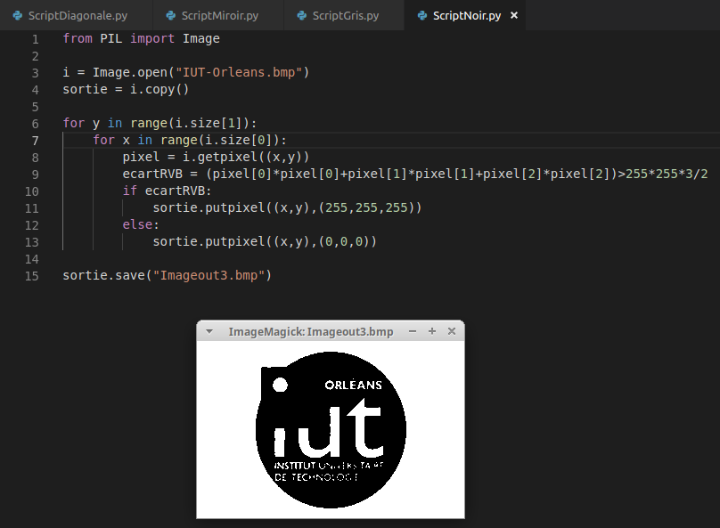

B.5
Créez un programme python qui cache le logo en noir et blanc dans l'image hall:
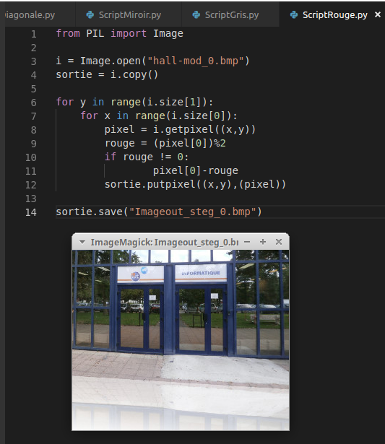

voici le fichier modifié Imageout_steg_0.bmp:
Voyez-vous une différence? Non
Imageout_steg_1.bmp:
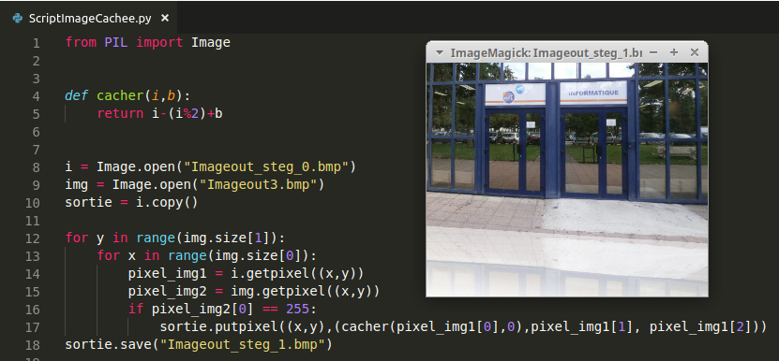
Faites la démarche inverse avec un lecteur d'image cachée et on extrait Imageout3.bmp de Imageout_steg_1.bmp:


